TEMPLATE ARTICOL STUDENȚI
DOI:
CZU:

TITLUL LUCRĂRII
în limba engleză, franceză sau germană (Times New Roman, 14 pt, bold, centrat)

TITLUL LUCRĂRII
în limba română sau rusă (Times New Roman, 14 pt, bold, centrat)

NUME Prenume autor, student(ă), specialitatea: Denumirea specialității (Times New Roman, 12 pt, bold)
Nume instituţie, Adresa (Țara, oraşul, strada, numărul) (Times New Roman, 12 pt)
Telefon: + 373 (times new roman, 12 pt)
e-mail autor: (times new roman, 12 pt)

Abstract: (Times New Roman, 10 pt) (maximum 250 cuvinte fără spaţiu)
Dacă lucrarea va fi propusă spre publicare în limba română sau rusă atunci abstractul va fi elaborat în limba engleză, franceză sau germană. Dacă lucrarea va fi prezentată spre publicare în engleză, franceză sau germană, atunci abstractul va fi prezentată în limba română sau rusă. Abstractul trebuie să conțină actualitatea și scopul cercetării, metodele de cercetare utilizate și cele mai relevante rezultate obținute).
Acest șablon vă va ajuta în formatarea lucrării. Vă rugăm, copiați-l pe computer și introduceți textul păstrând formatul și caracteristicile indicate. Diferitele componențe ale lucrării dvs. (titlu, rezumat, cuvinte-cheie, secțiuni, text etc.) sunt deja definite pe foaia de titlul, așa cum este ilustrat de porțiunile date în acest document
Key words: (4-8 cuvinte): Times New Roman, 10 pt, Italic, Bold. Times New Roman, 10 pt
Dacă lucrarea va fi propusă spre publicare în limba română sau rusă atunci cuvintele cheie vor fi prezentate în limba engleză, franceză sau germană. Dacă lucrarea va fi prezentată spre publicare în engleză, franceză sau germană, atunci cuvintele cheie vor fi prezentate în limba română sau rusă.

JEL CLASSIFICATION: Clasificarea JEL Times New Roman, 12 pt, majuscule, bold. (Pentru a consulta sistemul de clasificare JEL, se poate accesa link-ul următor: American Economic Association: JEL Guide (aeaweb.org) )

INTRODUCERE (importanța și obiectivele cercetării) (Times New Roman, 12 pt, Bold)
Times New Roman, 12 pt. Times New Roman, 12 pt. Times New Roman, 12 pt. Times New Roman, 12 pt. Times New Roman, 12 pt. Times New Roman, 12 pt. Times New Roman, 12 pt.
Acest șablon vă va ajuta în formatarea lucrării. Vă rugăm, copiați-l pe computer și introduceți textul păstrând formatul și caracteristicile indicate. Diferitele componențe ale lucrării dvs. (titlu, rezumat, cuvinte-cheie, secțiuni, text etc.) sunt deja definite pe foaia de titlul, așa cum este ilustrat de porțiunile date în acest document.
CONȚINUTUL DE BAZĂ (Times New Roman, 12 pt, Bold)
Analiză succintă a surselor bibliografice în domeniul problemei cercetate; Times New Roman, 12 pt. Times New Roman, 12 pt. Times New Roman, 12 pt. Times New Roman, 12 pt. Times New Roman, 12 pt. Times New Roman, 12 pt. Times New Roman, 12 pt. Times New Roman, 12 pt. Times New Roman, 12 pt. Times New Roman, 12 pt. Times New Roman, 12 pt. Times New Roman, 12 pt. Times New Roman, 12 pt. Times New Roman, 12 pt.
Descrierea metodelor de cercetare utilizate; Acest șablon vă va ajuta în formatarea lucrării. Vă rugăm, copiați-l pe computer și introduceți textul păstrând formatul și caracteristicile indicate. Diferitele componențe ale lucrării dvs. (titlu, rezumat, cuvinte-cheie, secțiuni, text etc.) sunt deja definite pe foaia de titlul, așa cum este ilustrat de porțiunile date în acest document. Acest șablon vă va ajuta în formatarea lucrării. Vă rugăm, copiați-l pe computer și introduceți textul păstrând formatul și caracteristicile indicate. Diferitele componențe ale lucrării dvs. (titlu, rezumat, cuvinte-cheie, secțiuni, text etc.) sunt deja definite pe foaia de titlul, așa cum este ilustrat de porțiunile date în acest document (Johnson & Smith, 2018).
Rezultatele obţinute; Acest șablon vă va ajuta în formatarea lucrării. Vă rugăm, copiați-l pe computer și introduceți textul păstrând formatul și caracteristicile indicate. Diferitele componențe ale lucrării dvs. (titlu, rezumat, cuvinte-cheie, secțiuni, text etc.) sunt deja definite pe foaia de titlul, așa cum este ilustrat de porțiunile date în acest document. Acest șablon vă va ajuta în formatarea lucrării. Vă rugăm, copiați-l pe computer și introduceți textul păstrând formatul și caracteristicile indicate. Diferitele componențe ale lucrării dvs. (titlu, rezumat, cuvinte-cheie, secțiuni, text etc.) sunt deja definite pe foaia de titlul, așa cum este ilustrat de porțiunile date în acest document (Johnson & Smith, 2018).
Toate tabelele şi figurile, obligatoriu, vor fi însoţite de denumire şi număr de ordine (la începutul tabelului, sub figură), sursă şi, după necesitate, informaţie suplimentară: note, legendă (sub element).

Tabelul 1. Denumirea tabelului [Times New Roman, 12, centrat, sus, înainte de tabel]
Times New Roman | Times New Roman | Times New Roman | Times New Roman
Times New Roman | Times New Roman | Times New Roman | Times New Roman
Times New Roman | Times New Roman | Times New Roman | Times New Roman
Times New Roman | Times New Roman | Times New Roman | Times New Roman
Times New Roman | Times New Roman | Times New Roman | Times New Roman
Times New Roman | Times New Roman | Times New Roman | Times New Roman
Times New Roman | Times New Roman | Times New Roman | Times New Roman
Times New Roman | Times New Roman | Times New Roman | Times New Roman
Sursa: Times New Roman, 12 pt. centrat, (Doe, 2022)

Acest șablon vă va ajuta în formatarea lucrării. Vă rugăm, copiați-l pe computer și introduceți textul păstrând formatul și caracteristicile indicate. Diferitele componențe ale lucrării dvs. (titlu, rezumat, cuvinte-cheie, secțiuni, text etc.) sunt deja definite pe foaia de titlul, așa cum este ilustrat de porțiunile date în acest document.

Figura 1. Denumirea figurii [Times New Roman, 12 , centrat, jos după figură]
Sursa: Times New Roman, 12 pt. centrat (Autor, an)

Acest șablon vă va ajuta în formatarea lucrării. Vă rugăm, copiați-l pe computer și introduceți textul păstrând formatul și caracteristicile indicate. Diferitele componențe ale lucrării dvs. (titlu, rezumat, cuvinte-cheie, secțiuni, text etc.) sunt deja definite pe foaia de titlul, așa cum este ilustrat de porțiunile date în acest document (Anderson, 2019).
CONCLUZII/RECOMANDĂRI. (Times New Roman, 12 pt, Bold)
Times New Roman, 12 pt. Times New Roman, 12 pt. Times New Roman, 12 pt. Times New Roman, 12 pt. Times New Roman, 12 pt. Times New Roman, 12 pt. Times New Roman, 12 pt. Acest șablon vă va ajuta în formatarea lucrării. Vă rugăm, copiați-l pe computer și introduceți textul păstrând formatul și caracteristicile indicate. Diferitele componențe ale lucrării dvs. (titlu, rezumat, cuvinte-cheie, secțiuni, text etc.) sunt deja definite pe foaia de titlul, așa cum este ilustrat de porțiunile date în acest document.

REFERINȚE: (Times New Roman, 10 pt, Bold) Sursele utilizate trebuie incluse într-o listă de referințe ordonată alfabetic după numele de familie al autorului în stil APA.
Anderson, K. (2019). The role of ethics in digital transformation. În T. Richardson (Ed.), The digital economy and society (pp. 55-78). Springer.
Brown, P. R. (2020). Cognitive psychology: Theory and practice. Cambridge University Press.
Doe, J. (2022). Advancements in neural networks [Online]. Disponibil la: https://www.neuralresearch.org. Accesat la 5 februarie 2025.
Johnson, M. & Smith, L. (2018). Artificial intelligence and human behavior. Oxford University Press.
Williams, J. (2021). The impact of deep learning on medical diagnostics. Journal of Medical Informatics, 35(4), 112-130. https://doi.org/10.1234/jmi.2021.004

NUME Prenume COORDONATOR ŞTIINŢIFIC (Times New Roman, 12 pt, bold)
Nume instituţie, Adresa (Țara, oraşul, strada, numărul) (Times New Roman, 12 pt)
Telefon: + 373 (times new roman, 12 pt)
e-mail: (times new roman, 12 pt)

Exemplu formatare articol în română:

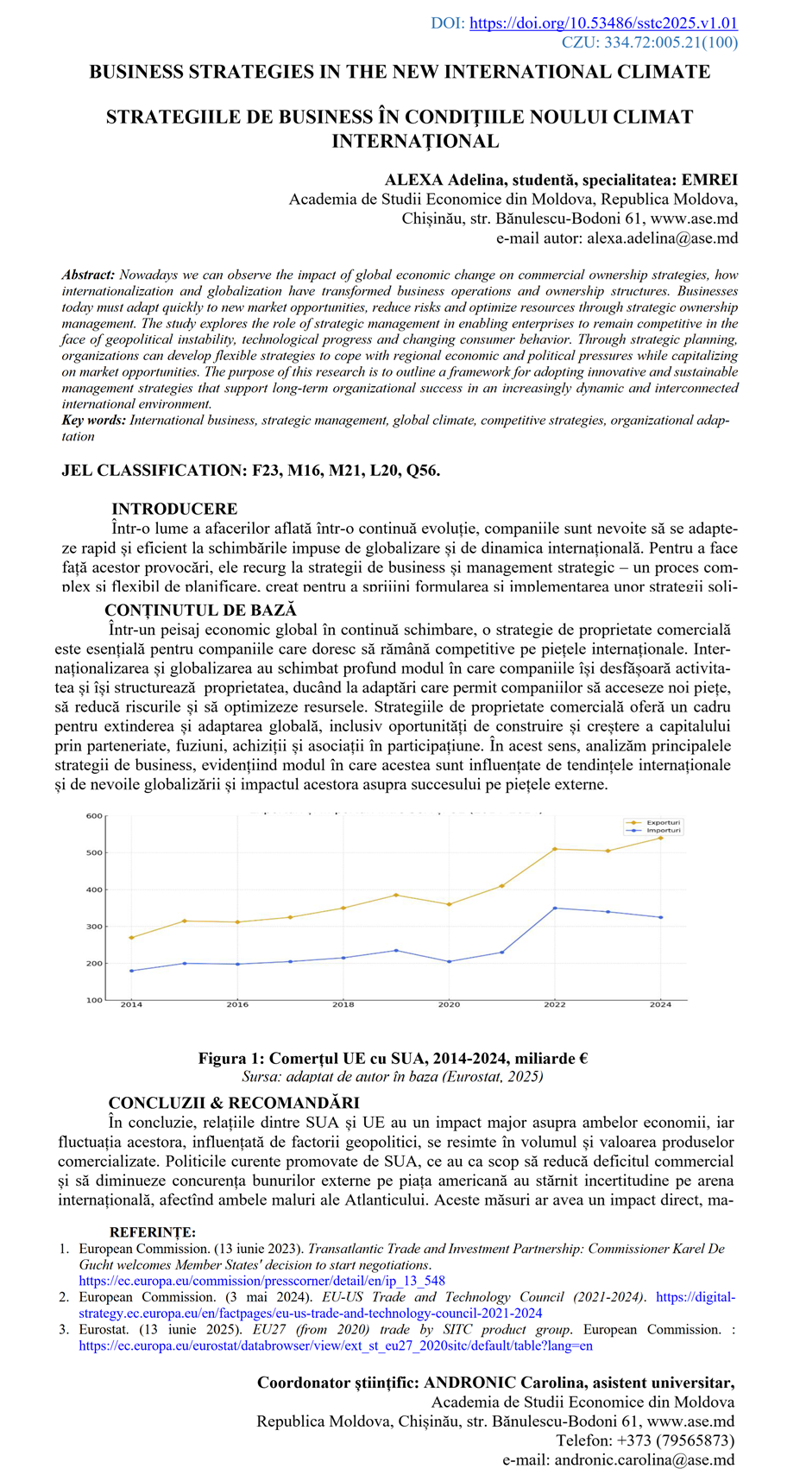

Exemplu formatare articol în engleză:
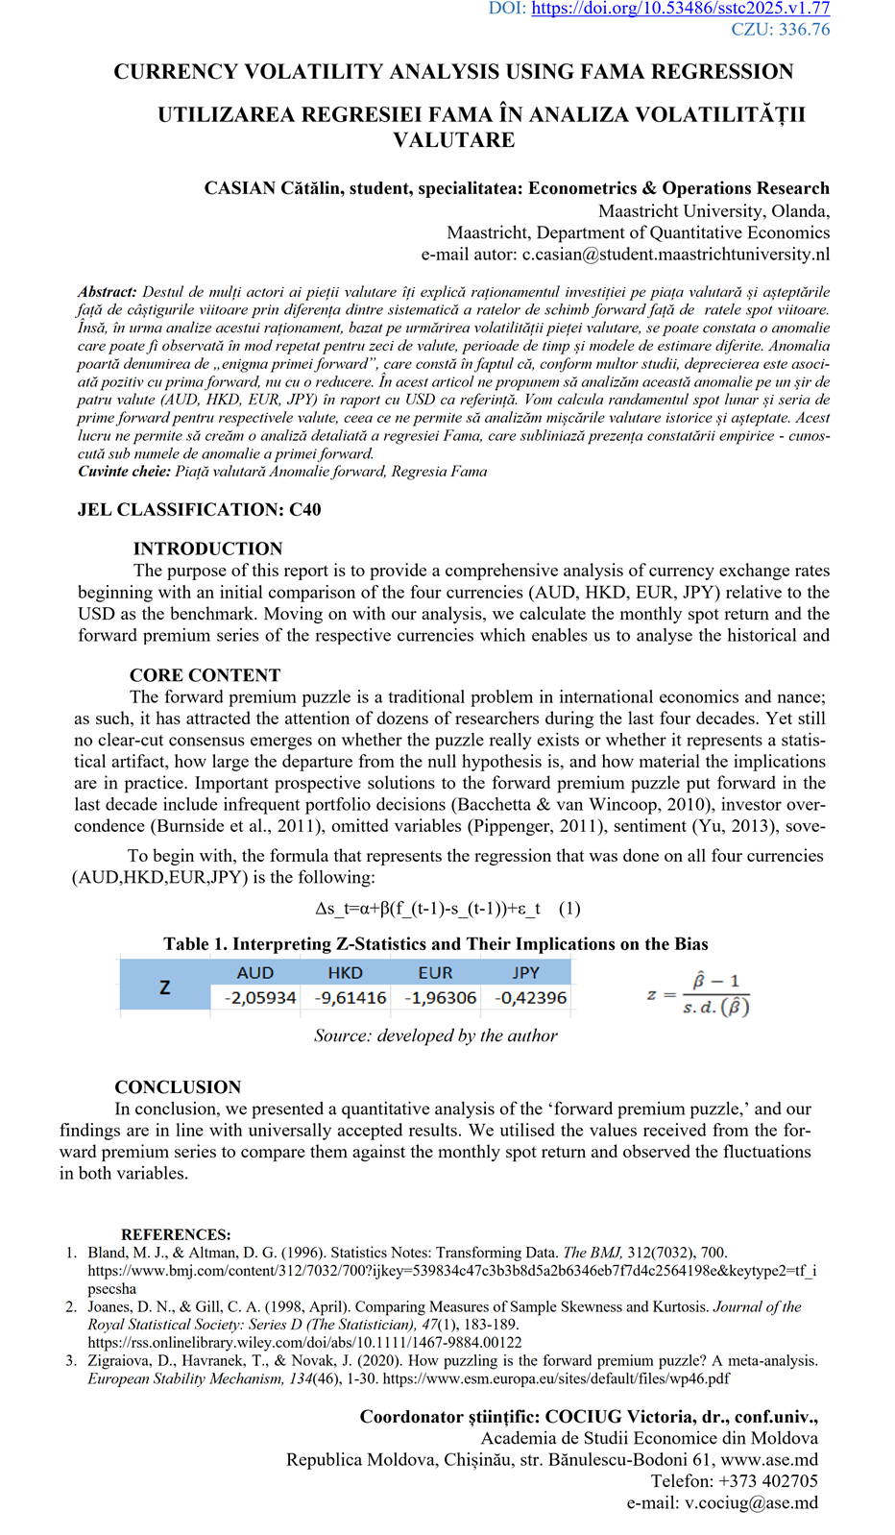
Exemplu formatare articol în rusă:
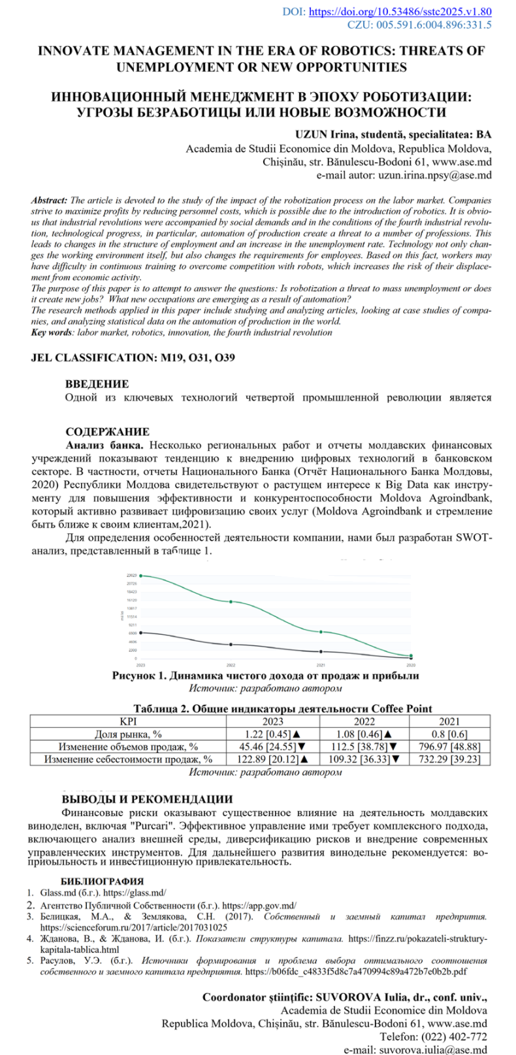

Stilul APA: - Referința în text, care e două tipuri: - La rezumare și parafrazare – autor și an (Johnston, 2000) - La citat – autor, an și pagină (Johnston, 2000, p. 30) sau Johnston, 2000, pp. 30-35) (pentru pagini multiple) - Pentru lucrări cu mai mult de trei autori se va utiliza ”et al.” : (Johnston et al., 2000) sau în propoziție (citare narativă): „Johnston et al. (2000) precizează…” - Pentru citarea mai multor surse în aceeași paranteză: (Adams et al., 2019; Shumway & Shulman, 2015; Westinghouse, 2017). - dacă referința este la final de propoziție punctul se va pune după paranteză. https://apastyle.apa.org/ - Lista de referințe - Apare la finalul lucrării. - Fiecare sursă pe care o citați în lucrare trebuie să apară în lista de referințe; fiecare intrare din lista de referință trebuie să fie citată în textul dvs. - Va fi scrisă în ordine alfabetică (se poate ușor ordona din word).
DOI si CZU se completează de organizatori

